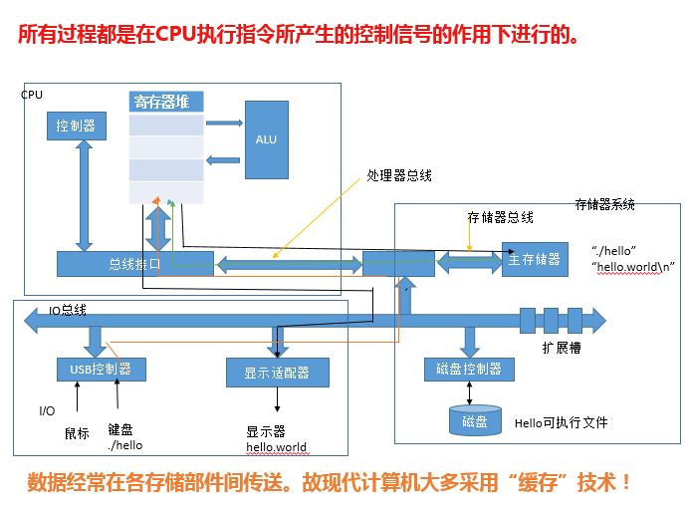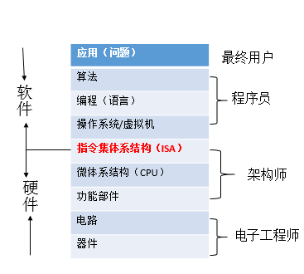

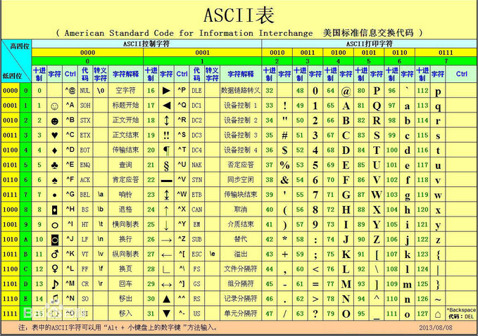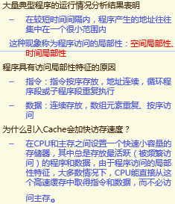

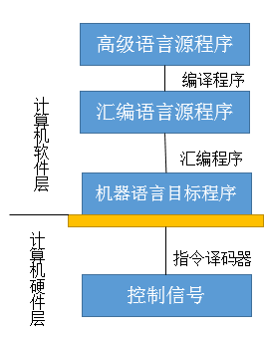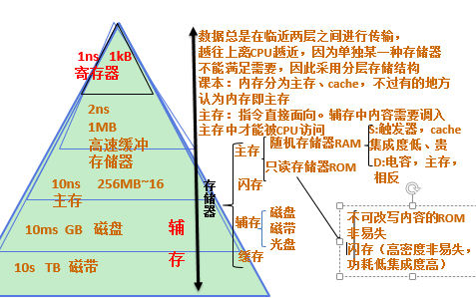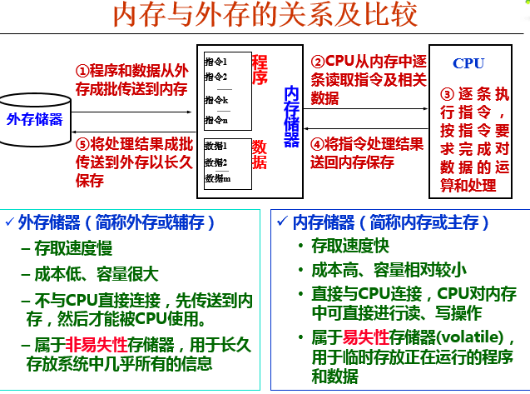

CISC是指复杂指令系统计算机；由于技术发展，计算机硬件成本下降，软件成本上升，人们在设计指令系统时增加了越来越多功能强大的复杂指令，以使机器指令的功能接近高级语言语句的功能，给软件提供较好的支持。（调查，最常用的指令仅占指令系统的20%，造成了硬件资源的大量浪费）。RISC是指精简指令系统计算机。其基本思想是尽量简化计算机指令功能，只保留那些功能简单、能在一个节拍内执行完成的指令，而把较复杂的功能用一段子程序来实现。它们主要差异：

（1）指令系统：CISC指令系统复杂，指令条数多，寻址方式多，指令格式多而复杂，指令长度可变，操作码长度可变，指令周期长且差距较大，不利于流水线的实现。RISC指令数目少（只有常用），格式规整，寻址方式少，长度一致，操作码和寄存器编号等位置固定，便于读指令、指令译码等操作，采用流水线方式实现指令，指令周期短，且相同。（2）CISC:相关指令会产生显示条件码，存放在专门的标志寄存器中（或称为状态寄存器），可用于条件转移或条件传送等指令。。难以进行编译优化。因为编译器可选指令序列增多，目标代码组合增加Intel、AMD（3）RISC:采用load/store型指令设计风格，一条指令的执行阶段最多只有一次存储器访问作。采用大量通用寄存器，硬连线路控制器，实现细节对机器级程序可见。康柏、IBM

时间局部性。。含义：刚被访问过的单元很可能不久又被访问。。做法：让最近被访问过的信息保留在靠近CPU的存储器中。空间局部性。。 含义：刚被访问过的单元的邻近单元很可能不久被访问。。做法：将刚被访问过的单元的邻近单元调到靠近CPU的存储器中

问题：

为什么每出现新一代DRAM芯片，容量至少提高到4倍？

行地址和列地址分时复用, 每出现新一代DRAM芯片，至少要增加一根地址线。每加一根地址线，则行地址和列地址各增加一位，所以行数和列数各增加一倍。因而容量至少提高到4倍。

文件的基本概念：

所有I/O操作通过读写文件实现，所有外设，包括网络、终端设备，都被看成文件。I/O设备：外设、外部设备

所有物理设备抽象成逻辑上统一的“文件”使得用户程序访问物理设备与访问真正的磁盘文件完全一致。例如，fprintf/fwrite(主要是磁盘文件) 和 printf (stdout) 都通过统一的write函数陷入内核，差别则由内核处理！UNIX系统中，文件就是一个字节序列。

通常，将键盘和显示器构成的设备称为终端（terminal），对应标准输入、和标准（错误）输出文件；像磁盘、光盘等外存上的文件则是普通文件 。

根据文件的可读性，文件被分成ASCII文件和二进制文件两类。

ASCII文件也称文本文件，可由多个正文行组成，每行以换行符‘\n’ 结束，每个字符占一个字节。标准输入和标准(错误)输出文件是ASCII文件。

普通文件可能是文本文件或二进制文件。

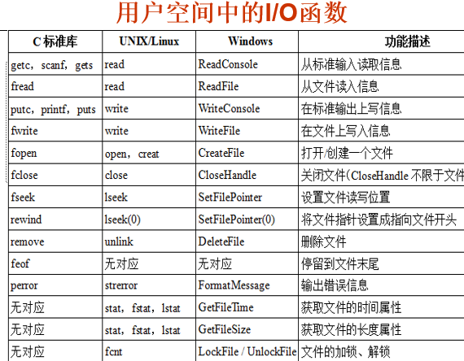

中断：

当CPU（中央处理器）执行一条现行指令的时候，如果外设向CPU发出中断请求，那么CPU在满足响应的情况下，将发出中断响应信号，与此同时关闭中断，表示CPU不在受理另外一个设备的中断。这时，CPU将寻找中断请求源是哪一个设备，并保存CPU自己的程序计数器（PC）的内容。然后，他将转移到处理该中断源的中断服务程序。CPU响应后，中止现行程序的执行，转入“中断服务程序”进行输入/出操作，以实现主机和外设接口之间的数据传送，并启动外设工作。CPU在保存现场信息，设备服务（如交换数据）以后，将恢复现场信息。在这些动作完成以后，开放中断，并返回到原来被中断的主程序的下一条指令。

CPU正常运行期间，停止当前操作，执行其他特殊操作的行为就叫中断，负责跳转的指令就是中断指令。

作用：解决突发事件，同时大大提高了计算机系统的效率（like跳转子程序，又不同） 中断优先级：先处理哪一个中断

硬中断：1.外部中断，外设请求。2内部中断，硬件出错

软中断：SWI，软件中断指令（BKPT,断点中断指令）编程异常通常叫做软中断 。软中断是通讯进程之间用来模拟硬中断的 一种信号通讯方式。 中断源发中断请求或软中断信号后，CPU 或接收进程在适当的时机自动进行中断 处理或完成软中断信号对应的功能 软中断是软件实现的中断，也就是程序运行时其他程序对它的中断；而硬中断是硬件实现的中断，是程序运行时设备对它的中断。

1. 软中断发生的时间是由程序控制的, 而硬中断发生的时间是随机的 2. 软中断是由程序调用发生的, 而硬中断是由外设引发的

3. 硬件中断处理程序要确保它能快速地完成它的任务, 这样程序执行时才不会等待较长时间

**第一章**：

冯诺依曼结构：1.计算机可以存放指令+数据，并用二进制表示。2.采用存储程序方式：执行程序及处理数据时，将数据与程序从外存储器装入主存中，然后计算机按预先编好的程序自动执行指令，顺序执行程序。3.计算机硬件由运算器（基本运算）、控制器（取指令）、存储器（数据+指令）、输入设备、输出设备五大部分组成。

摩尔定律:由于硅技术不断改进，每18个月，集成度将翻一番，速度将提高一倍，其价格将降低一半。

微处理器——中央处理器，CPU

主存CPU通过系统总线传送数据

PC程序计数器:CPU下一条指令，IR指令寄存器:当前指令

ISA:指令集体系结构，衔接硬件、软件，规定数据类型格式、指令系统格式、I/O编址方式、大小端等，，，微体系结构、微架构——逻辑电路

由执行时间判断快慢

一段程序单靠CPI不能反映CPU性能！（各指令CPI有差别）

时钟周期：脉冲数（计时吧QAQ）

MIPS:平均每s执行多少百万条指令

读输入输出：shell从外设读——CPU寄存器——保存主存

公式：（CPU性能）用户CPU 执行时间 =总时钟周期数 X 时钟周期

= CPU时钟周期数 ÷ 时钟频率= 指令条数 X CPI X 时钟周期

执行指令所需时钟周期数（或者一段程序或机器指令集中的所有指令执行所需的平均时钟周期数）：CPI =总时钟周期数 ÷指令条数

If多种不同指令：Σ（CPI*ci）

**第二章**：

数值数据+非数值数据

数值数据表示的三要素：进位记数制，定、浮点表示，如何用二进制编码

补码：各位取反，末位+1，为计算机采用的机器数（表示all数值），负数补码即模的数-负数绝对值，整数直接为取余。反码：取反。移码：通过加一个大数，化负为正

为什么用补码:1.模运算系统，加减统一2.0唯一3.比原码反码多一个最小负数 u无符号数 **B:2 H/0x:16 Q:8 D:10**

为什么用二进制:1.技术实现简单，逻辑开关对应0,1。2.最稳定2种状态，抗干扰，可利用高低电位、脉冲有无。3.适合逻辑运算，与逻辑代数真、假吻合。4.编码、计算简单，简化计算机内部结构，提高运算速度。5.易于同十进制转换

汉字：方块图形，2个汉字表示一个汉字内码

LSB:小端，反序存储 MSB最高有效字节，（在低地址位）:大端，顺序存储，机器指令中立即数同，寄存器存储不同

45 23 01 00 00 01 23 45

内存一行8byte(对齐) 十六进制4byte

**第三章**

ARM寻址方式：1）立即数寻址，立即数以#为标志，ADD R0,R0,#1;

2)寄存器寻址：利用寄存器中数值作为操作数，ADD R0,R1,R2;

3)寄存器间接寻址：把寄存器中值作为地址，再通过地址去取操作数。 LDR R0,[R1] 以R1值为地址，取操作数放入R0中

4）寄存器偏移取值（ARM特有）。LSL/LSR（逻辑左、右移）

5）寄存器基址变址寻址：它将寄存器中值与指令给出的地址偏移量相加，得到地址，通过地址取操作数。LDR R0 [R0,#4]! R0=[R1+4],R1=R1+4. STR R0 [R1,#4]将R1中数值+4作为地址，存入R0

6)相对寻址：BEQ/BL。7）多寄存器寻址、堆栈寻址（SP!）

8）块拷贝寻址：用于寄存器数据的批量复制，实现由基址寄存器所指示的一片连续存储器列表所指示的多个寄存器传送数据。（STMIA:传送后地址+4，IB:前+4，DA后-4，DB：前-4）

ARM:指令：先判断，再执行 EQ= NE:≠,无符号数：CS≥ CC< HI> LS≤

有符号数：GE≥ LT< GT> LE≤ MVN R0,#4.R0= -5; RSB:反向减法。AND R0,R0,#3;保持R0 0，1位，其余清零。ORR,或。EOR:异或，相反为真，相同为假 CMP NE ADD GT(_如果GT,add)

**第五章**：

流水线：同时为多条指令不同部分进行工作，以提高各部件利用率及指令的平均执行速度。——指令并行。，指令周期，多个机器周期

要求：数据对齐，指令长度一致，格式尽量规整

影响指令流水线因素：

1.各阶段时间不等。2.流水线相关问题。3.遇到条件转移指令4.当I/O有中断请求or机器故障（据说ARM加中断请求）

对齐：访问特定变量时经常在特定的内存地址访问，各类数据按一定规则在空间上排放。Int（偶，一次，奇，两个读周期，而且need拼凑。）访问数据的地址要满足可被此数据长度整除。按边界对齐，可减少访存次数。

第六章：虚拟存储器，硬盘中当内存用的

4、 打印地址中的字符串：print (char *) *0x8484（内存差8）

